13.Hafta 75- öy.II 1-10

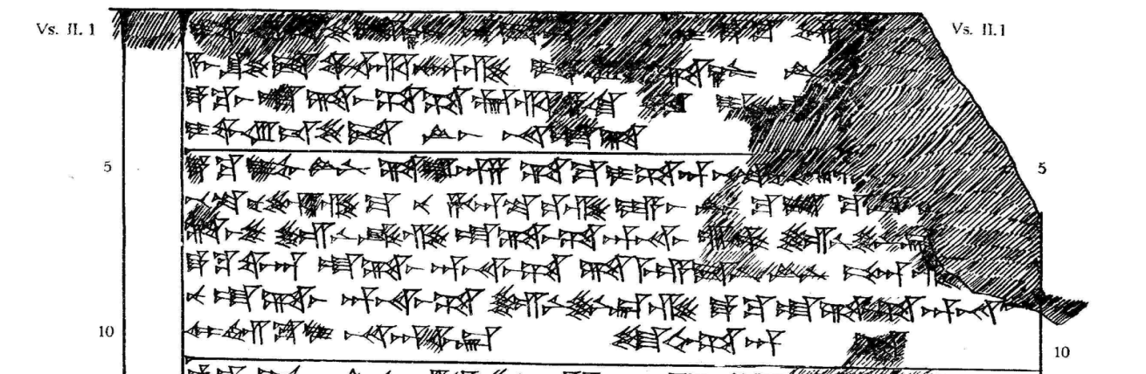

öy.II 5 ták-ku DUMU.MUNUS LÚ-ni ta-ra-an-za ta-ma-i-ša-an pít-te-nu[-u]z-z[(i ku-uš-š)a-a(n)]
6 pít-te-nu-uz-zi-ma nu ha-an-te-ez-zi-ya-aš LÚ-aš ku-it ku-it [pé-eš-ta]
7 ta-aš-še šar-ni-ik-zi at-ta-aš-ša an-na-aš Ú-UL šar-ni-in-ká[n-zi]
8 ták-ku-wa-an at-ta-aš an-na-aš-ša ta-me-e-da-ni LÚ-ni pí-an-zi
9 nu at-ta-aš an-na-aš-ša šar-ni-in-kán-zi ták-ku at-ta-aš-ša an-na-aš
10 mi-im-ma-i na-an-ši-kán tu-uh-ša-an-ta

